화랑중학교 제 5회차 1학기 사회 과목 수행평가 시험지 유출본

# 시험 개요

문제는 총 3개로 구성되어있다.

**첫번째**, 세계지도에서 총 5개의 나라의 정확한 위치 찾기

**두번째**, 수입산 재료가 쓰인 밥상의 이름을 짓고 이유를 서술하기

**세번째**, 단어에 따라 주어진 키워드 3개를 사용하여 문장을 완성하기

# 비평 -공부 유의-

시험의 핵심 목표 중 어떤 한개는 어떤 국가가 어떤 자원을 수출하는지 아는 것 이다. 하지만 어느 나라에서 농-축산업이 현재로써 기업적으로 발달된 형태인지 목표에 따라 공부했어야 했으나, 결국에는 지도에서 나라 찾기가 되어버렸다. 1번 문제가 그렇다.

# 시험지 본문

## **1번 : 아래 나라를 지도에서 찾아 색칠하시오.**

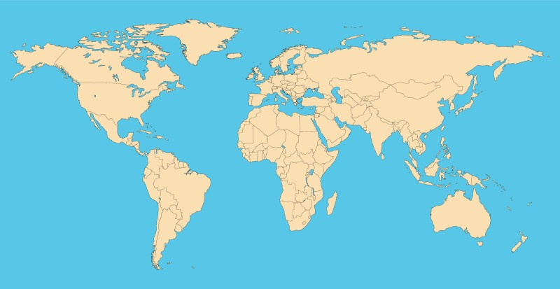

1. 베트남
2. 필리핀
3. 스페인
4. 호주
5. 태국

## 2번 : 수입산 재료들이 많은 밥상의 이름을 짓고, 이유를 서술하시오.

“이 밥상은 ( )와 같다, 왜냐하면 ( ) 라고 생각하기 때문이다”

## 3번 : 주어진 아래 몇가지의 단어들을 중복되지 않게 3개를 사용하여 주제 단어에 맞게 문장을 만드시오.

단, 비슷한 맥락의 문장은 감점 처리되며, 다른 주제 단어일 경우 앞서 쓴 단어를 사용하여도 된다. (사용한 단어는 표에 색칠한다)

| 기업적 | 열대림 | 열대 기후 | 기호 작물 |
| --- | --- | --- | --- |
| 식량 작물 | 식량 자급률 | 곡물 메이저 | 목축업 |
| 기후 변화 | 농기계 | 플랜테이션 | 신대륙 |

**예시 (주제 단어 : 대기업)**

우리나라는 **“식량 자급률”**이 낮아 **“곡물 메이저”**의 타격이 크게 작용 한다 볼 수 있으나, 해외에서 우리나라의 *대기업*이 **“식량 작물”**을 재배해 자급률을 높이고 있다.

소고기 :

옥수수 :

쌀 :

커피 :

수고하셨습니다.